# Открытое занятия

# в первой младшей группе № 2

# по развитию мелкой моторики у детей 2-3 года

# «Прогулка по лесу»

**Цель:** **развитие мелкой моторики младших дошкольников**, развитие речи, внимания, логического мышления.

Для решения этой цели я поставила перед собой следующие

задачи:

- совершенствовать предметно – развивающую среду группы для развития мелкой моторики.

    -развивать мелкую моторику пальцев рук у детей раннего возраста посредством дидактических игр и игрушек.

   -развивать тактильную чувствительность рук детей.

**Методы и приемы:**

1. Словесные - объяснения, вопросы.

2. Игровые - дидактические игры: «Грибочки для белочки», «Поможем ёжику», «Собери зайку», пальчиковая гимнастика «Домик»

**Формы организации детей:** групповые, индивидуальные.

**Виды детской деятельности:** коммуникативная, игровая, двигательная, продуктивная.

# Материал: картина белка, грибы из бумаги, прищепки, счетные палочки, картонный ежик, ткань синего цвета, картины «Деревья», дидактическая игра «Собери зайку», игрушка зайка.

## Ход занятия

## *Воспитатель:* Ребята, посмотрите, кто-то оставил корзинку.

## *Воспитатель:* Какие предметы лежат в корзине?

## *Дети:* шишки, веточка сосны

## *Воспитатель:* А где мы можем увидеть эти предметы?

## *Дети:* В лесу

## *Воспитатель:* Предлагаю вернуть корзинку хозяину. Предлагаю вам прогуляться по лесу. Вы согласны?

## *Дети:* Да

Воспитатель: Ой, кто это прыгнул к нам с дерева?

*Дети:* Белка

*Воспитатель:* Поздороваемся с белкой.

*Белка:* Здравствуйте, дети! Я подготовилась к зиме. Приготовила запасы.

Помогите мне повесить грибочки на веревочку.

*Воспитатель:* Поможем белочке?

*Дети:* Да

*Белка:* Спасибо!

*Воспитатель:* Белка, скажи, ты не теряла корзинку?

*Белка:* Нет, ребятки!!! Это не моя корзина.

**Дидактическая игра «Грибочки для белочки»**

(Дети берут бумажный грибок и с помощью прищепки прикрепляют к веревке)

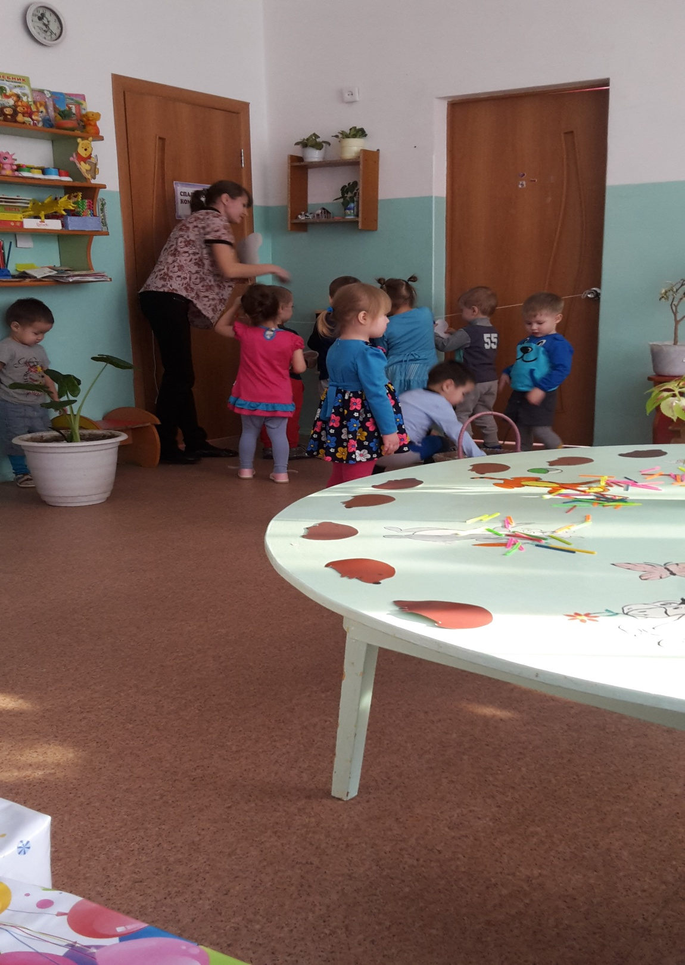

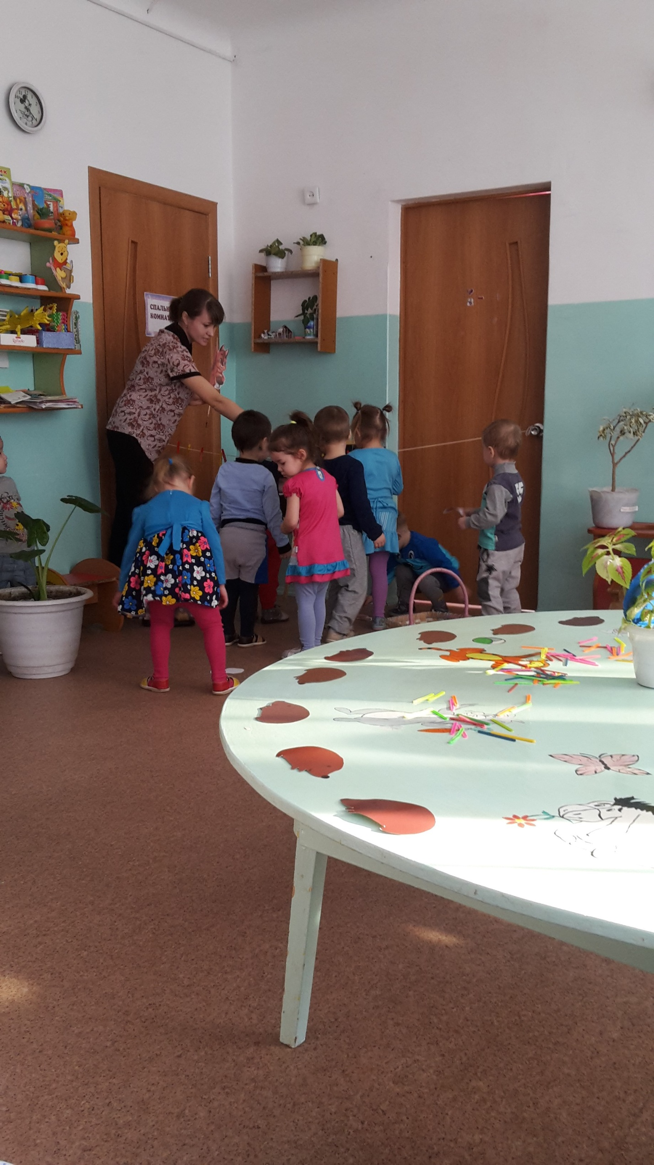

Попрыгали как белочки по тропинке.

*Воспитатель:* Послушайте, кто-то плачет?

- Кто же это плачет!?

Под ёлкой находим ёжика.

*Воспитатель:* Почему он плачет?

*Дети:* Он потерял свои колючки

*Воспитатель:* Надо ежику помочь.

**Дидактическая игра «Поможем ёжику»** (Выкладывают ежику из счетных палочек колючки)

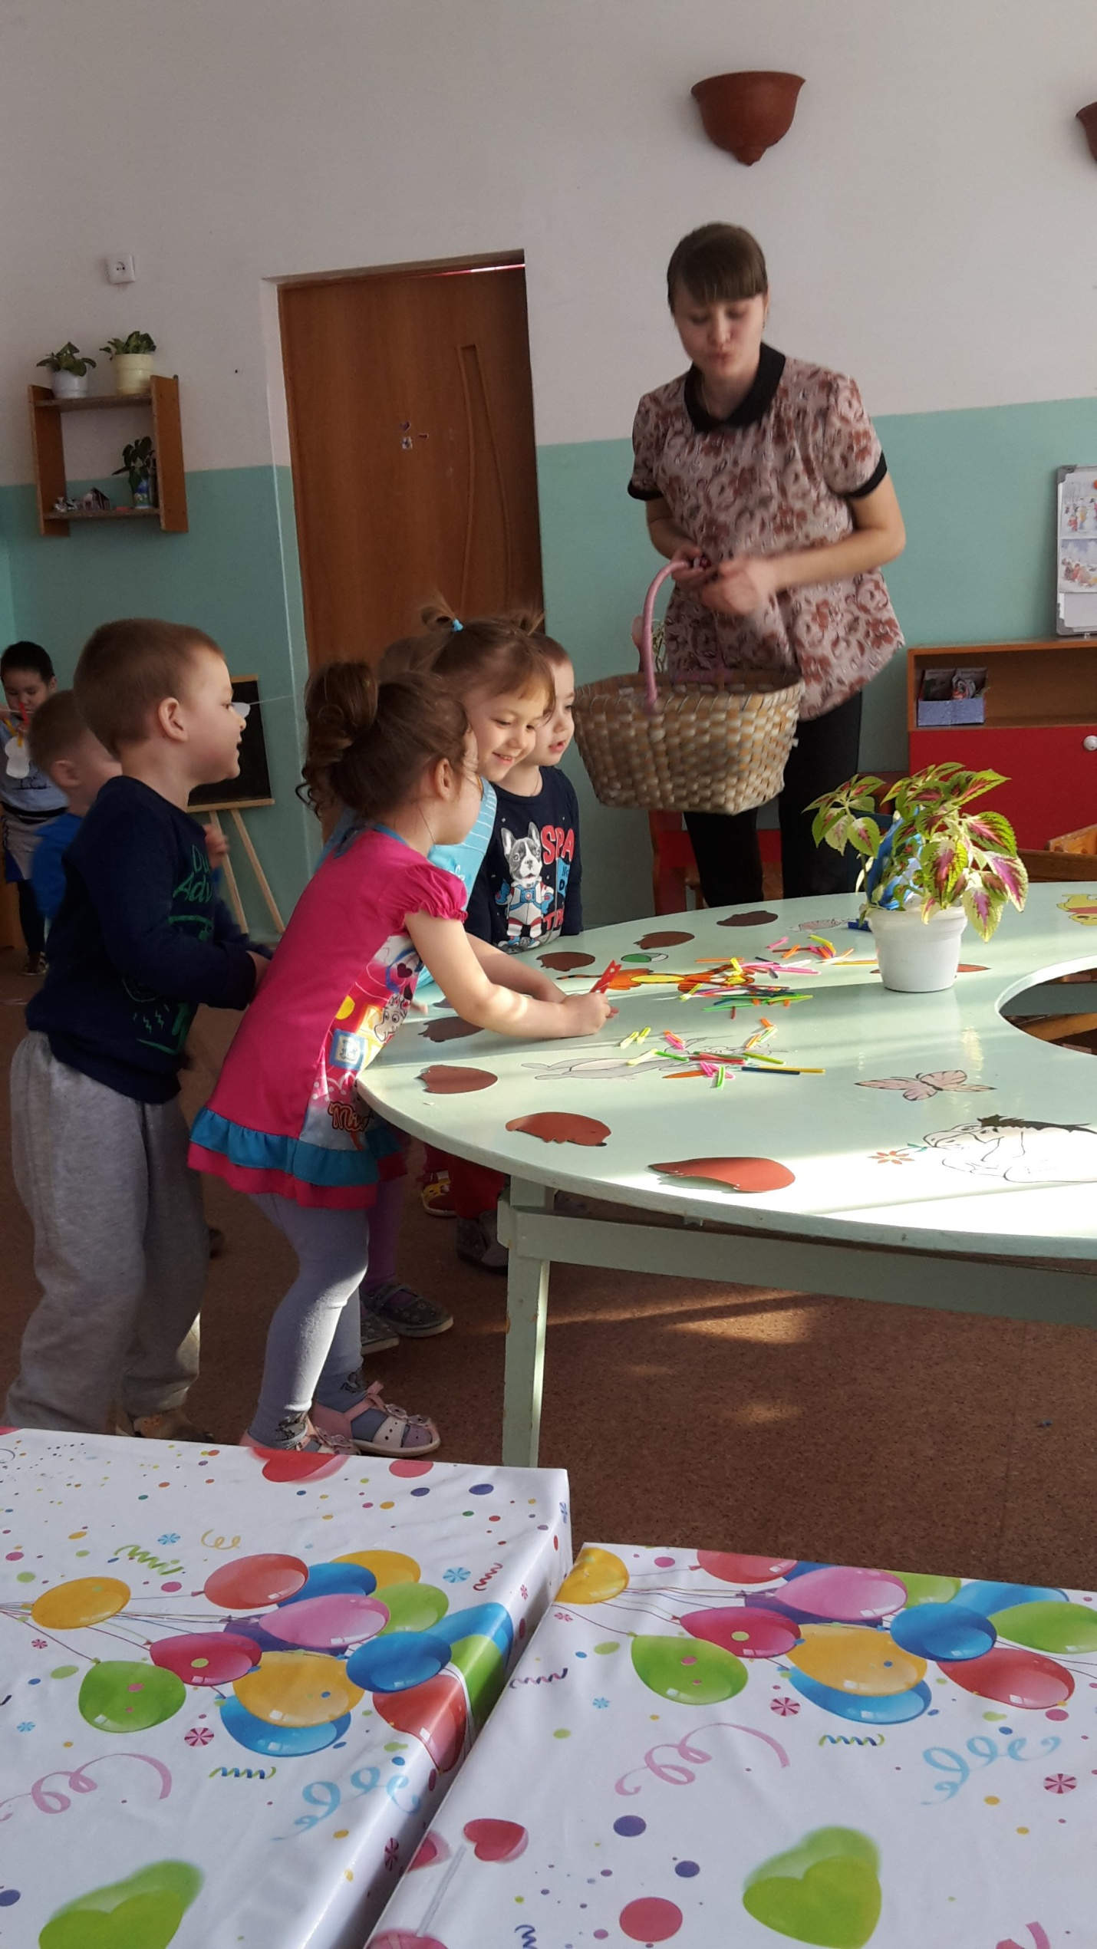

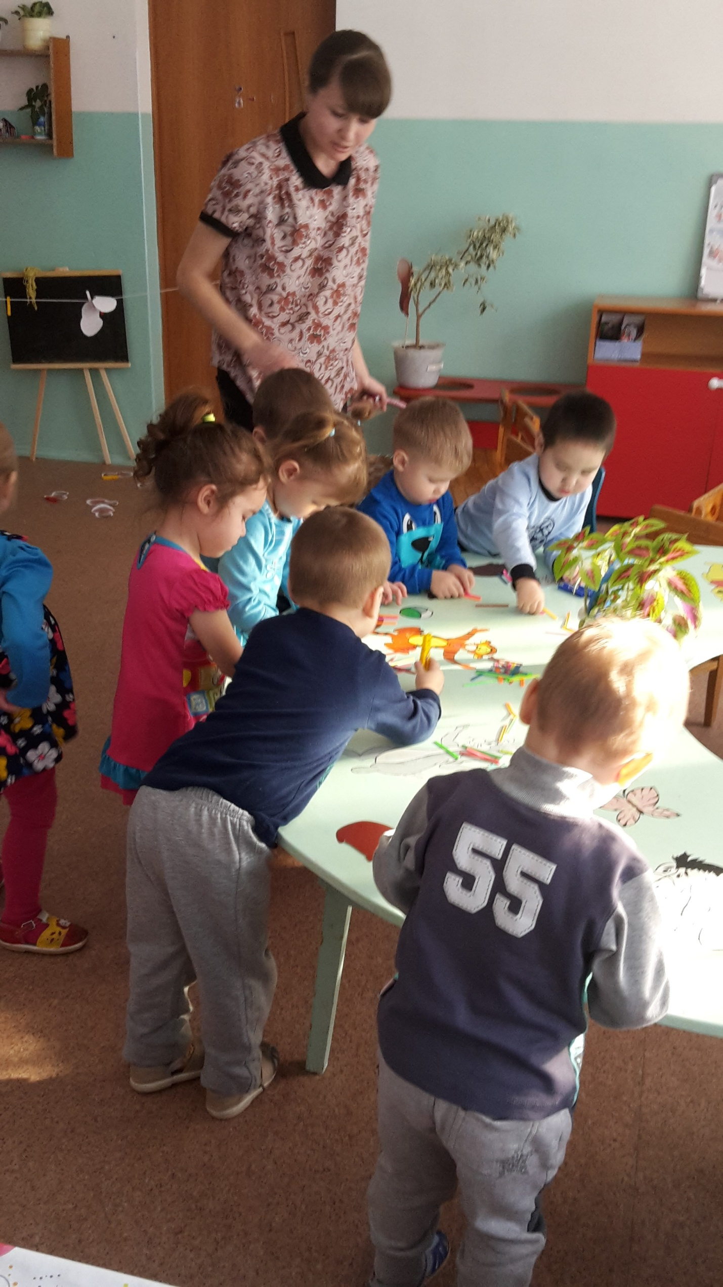

*Ежик:* Спасибо вам, ребята. Вы мне помогли.

*Воспитатель:* Ежик, ты не терял корзинку?

*Ежик:* Нет. Эта корзина мне знакома. Мне кажется, ее потерял зайка. Он любит собирать разные предметы.

*Воспитатель:* А где же зайка?

*Ежик:* Зайка убежал на другой берег реки от лисы и волка.

(На полу лежит ткань синего цвета)

*Воспитатель:* Дети, на чем переплывем речку?

***Физминутка «Лодочка» :***

Руки вытянуты вперед -

Это лодочка плывет.

Сядем в лодочку, друзья,

Поплывет и ты, и я!

(Дети по очереди перепрыгивают через «речку»)

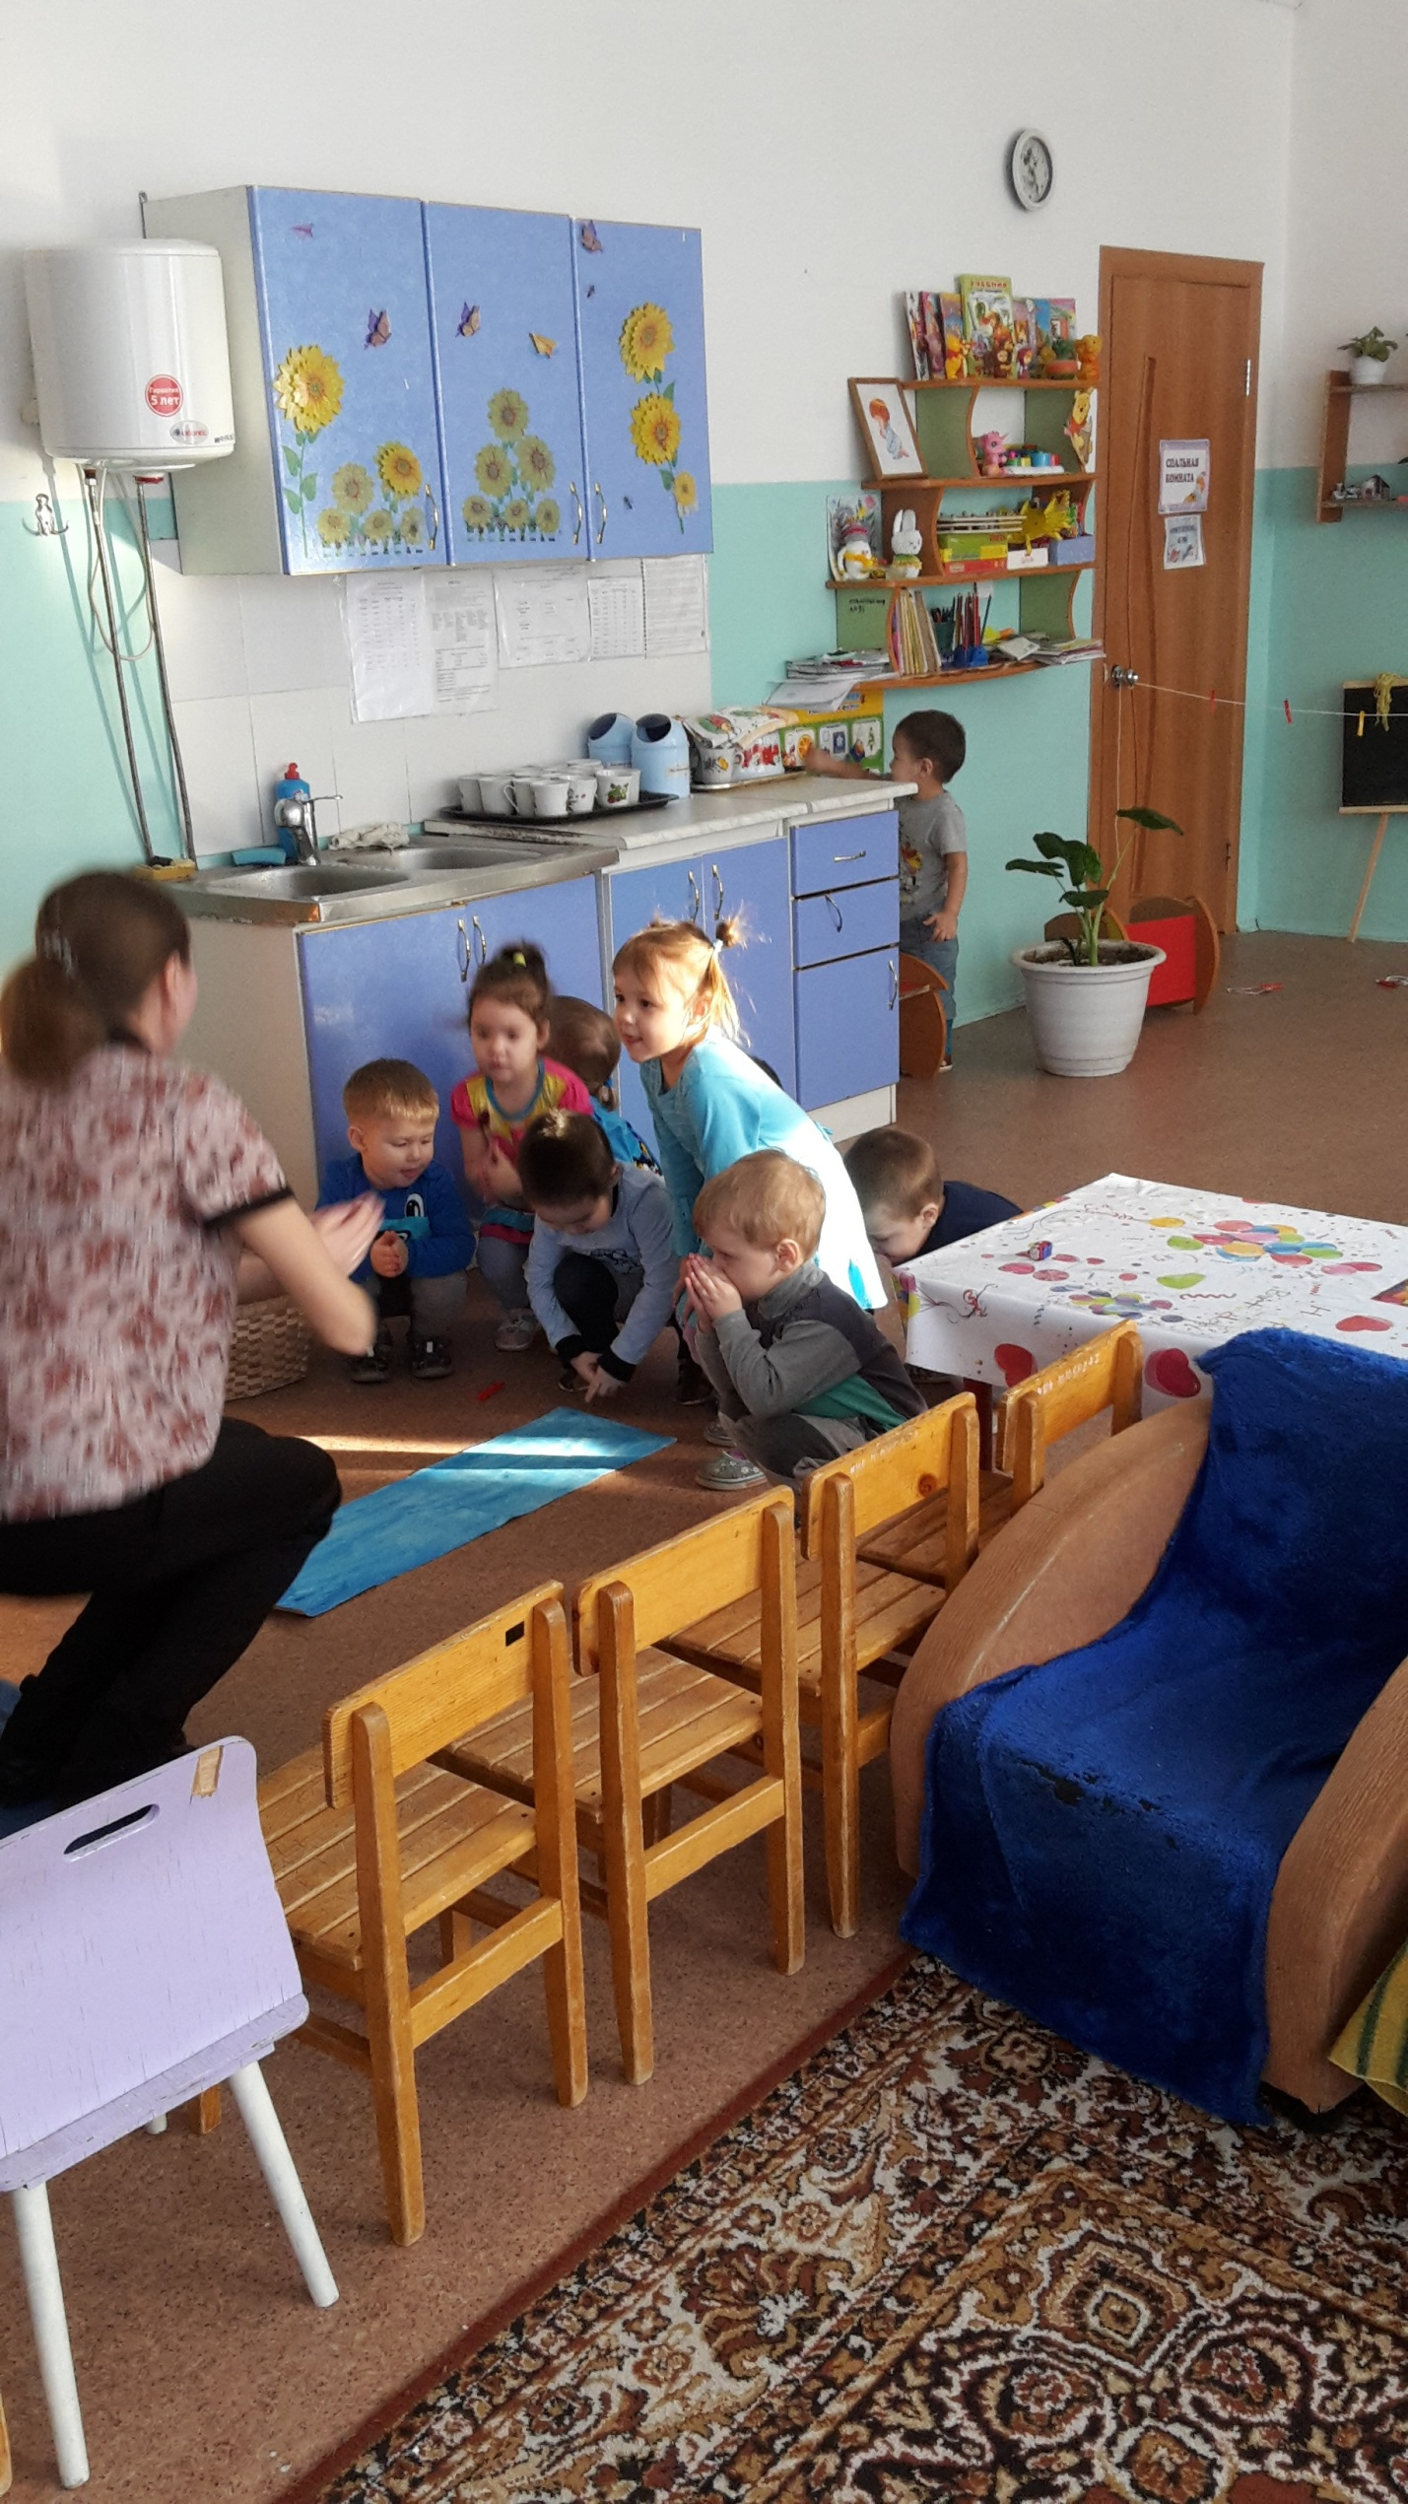

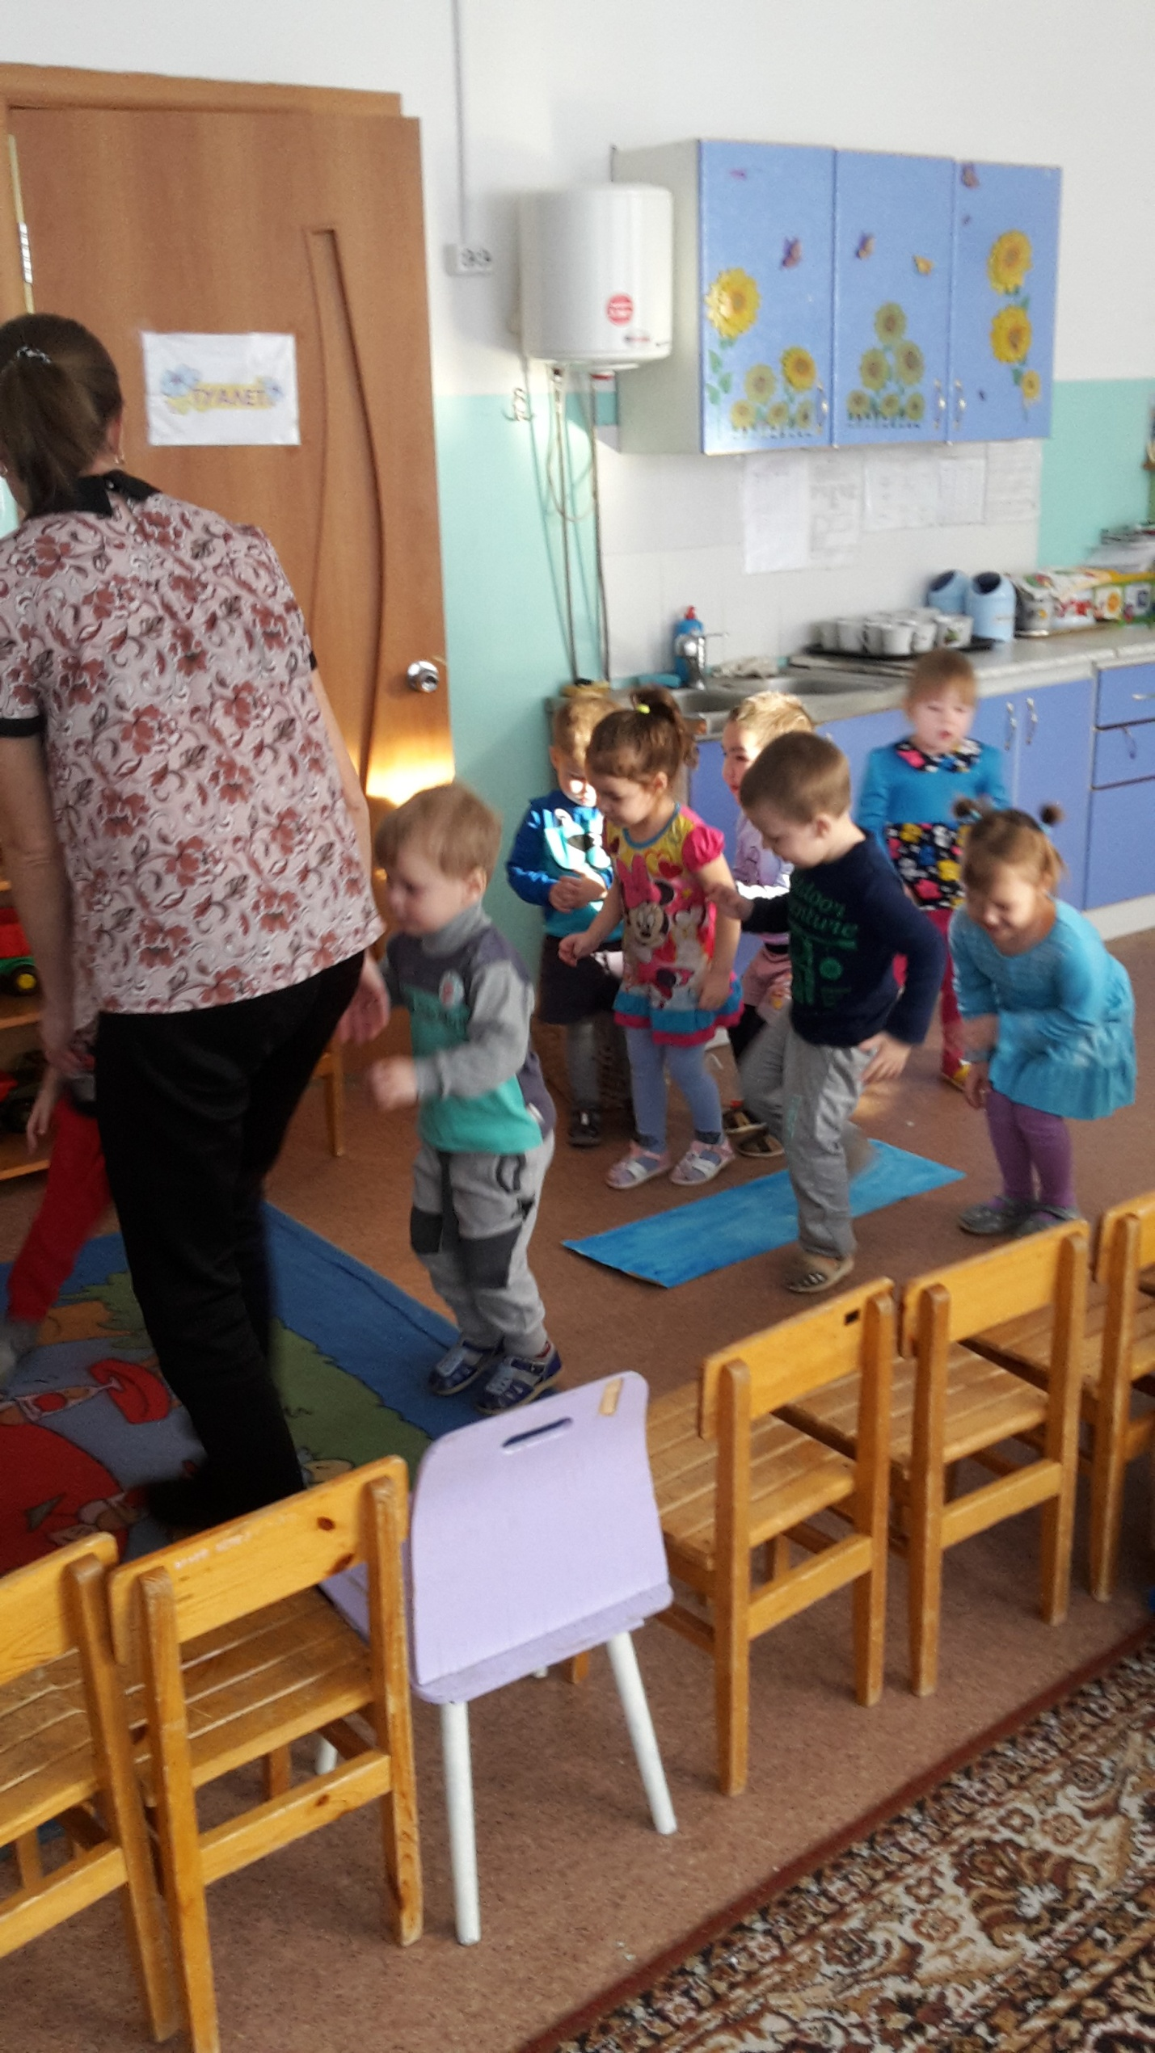**Дидактическая игра «Собери зайку»**

*Воспитатель:* Зайка рассыпался, мы теперь не можем понять, где его части тела. Надо разобраться! Соберем правильно «зайчика».

Молодцы!

*Воспитатель:* Назовите части тела зайца. (Туловище, голова, лапки, хвост, уши)

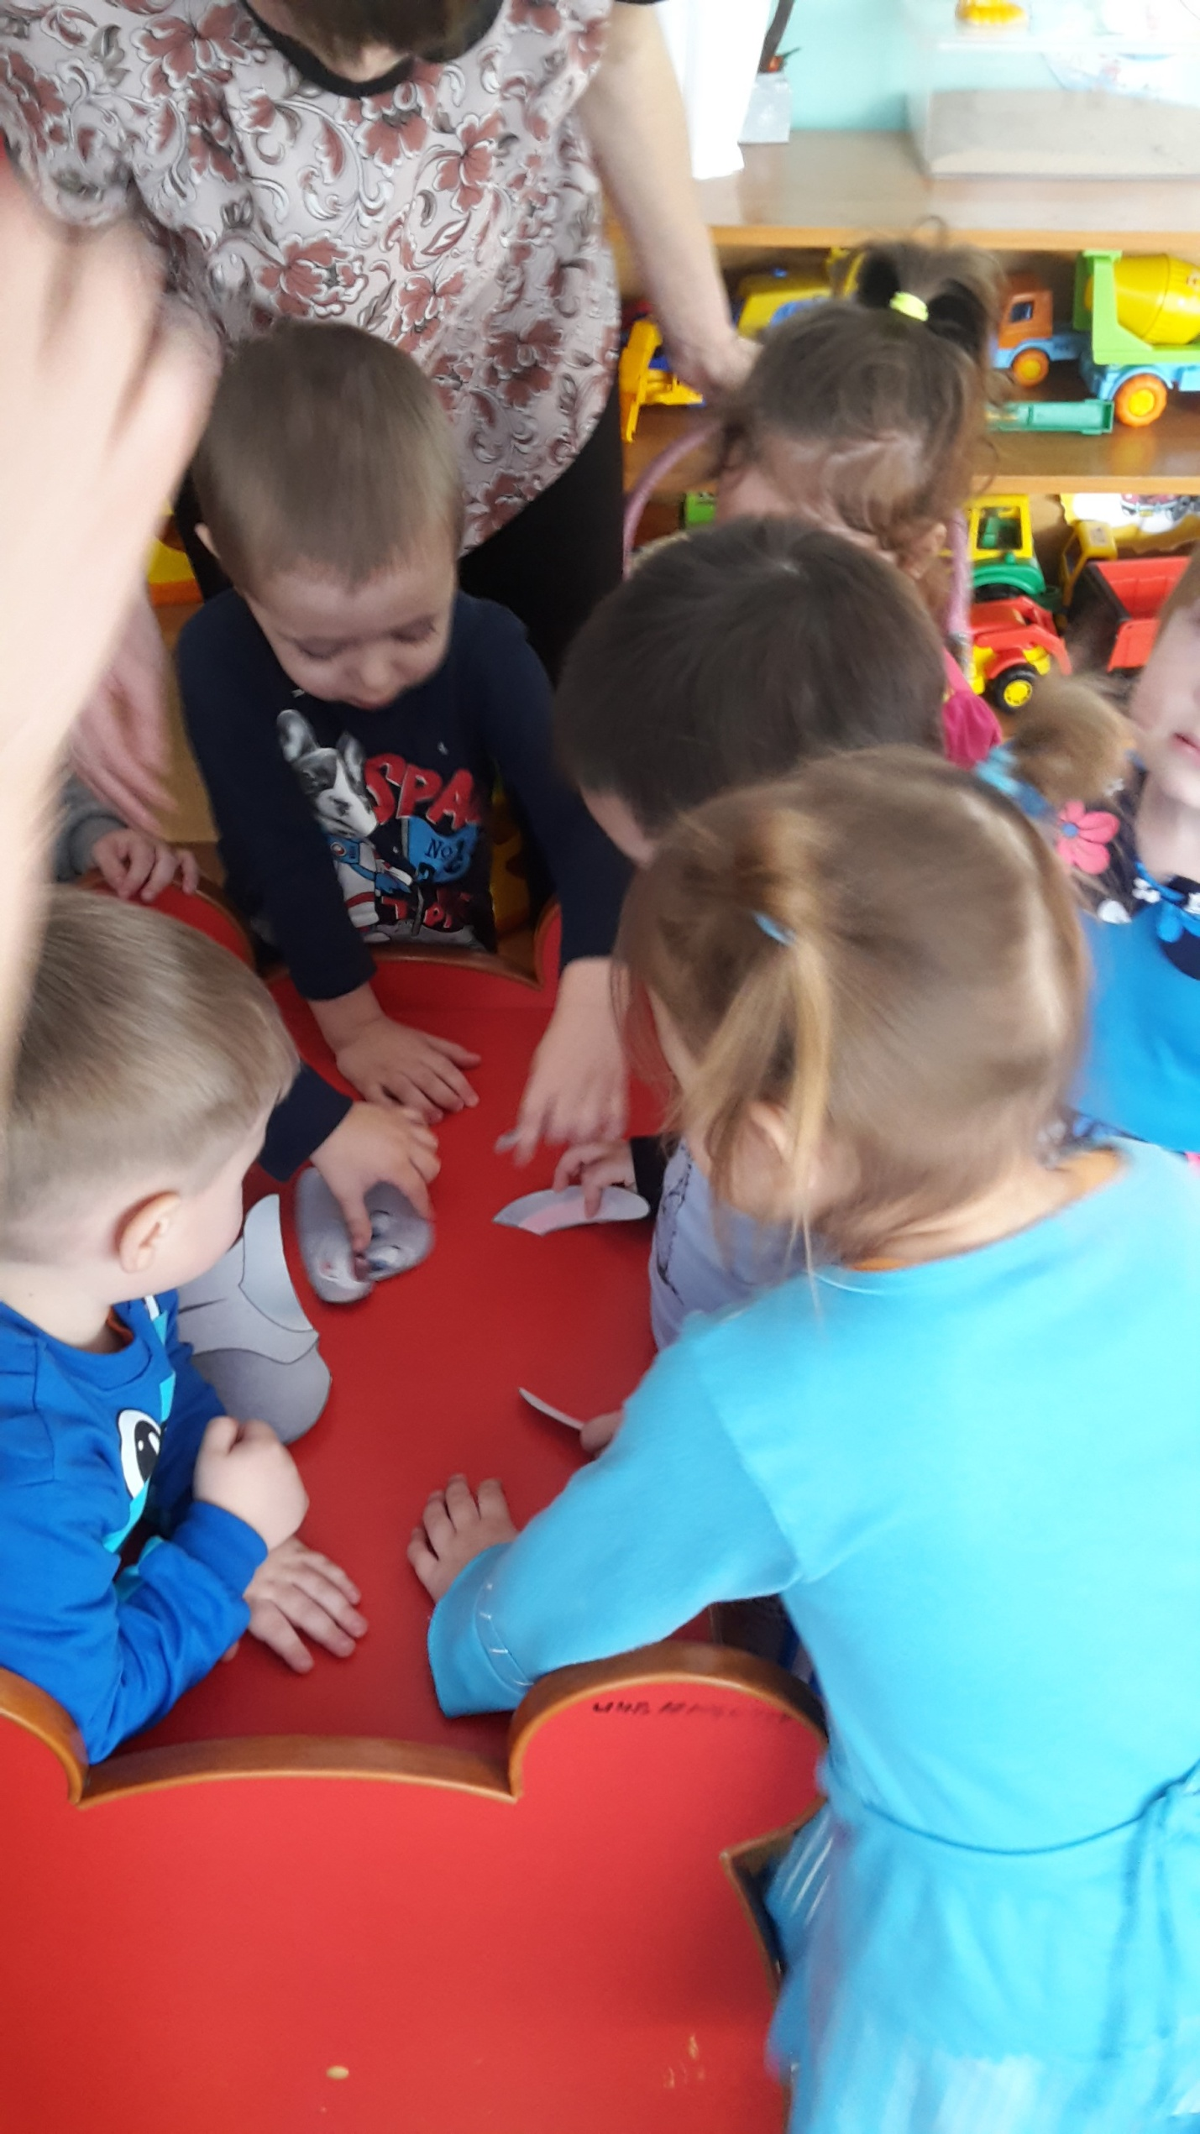

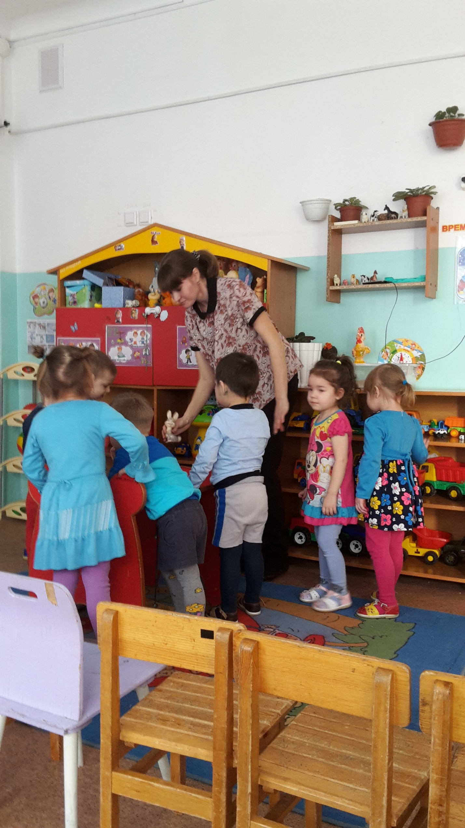*Воспитатель:* Чтобы зайка не боялся волка и лису, мы ему построим дом, где он сможет спрятаться.

**Пальчиковая гимнастика «Домик»**

Это домик. (Обе ладони приставьте друг к другу.)

Это крыша. (Соедините ладони и переплетите пальцы.)

А труба ещё повыше. (Поднимите все пальцы вверх, не расцепляя их.)

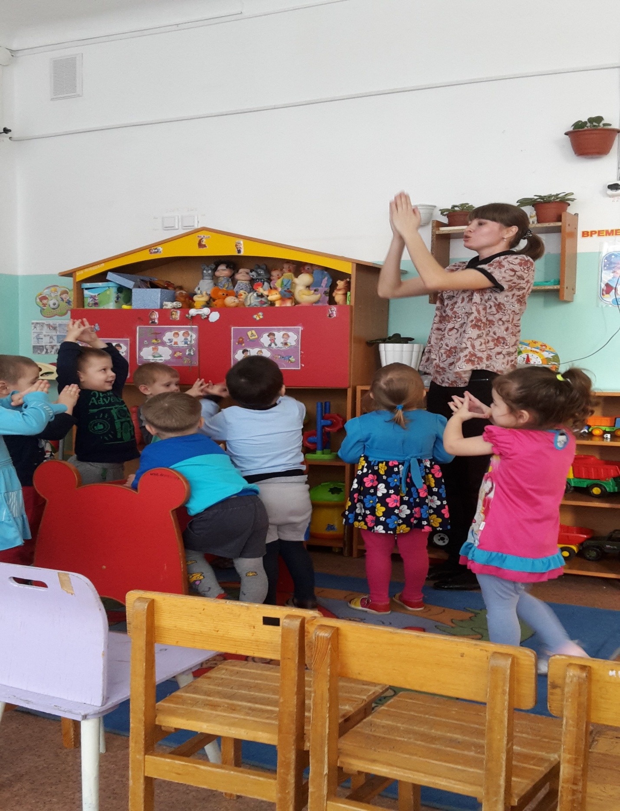

*Воспитатель:* Зайка, скажи, ты корзинку потерял?

*Зайка:* Это моя корзинка. Спасибо, ребята.

*Воспитатель:* Мы сегодня с вами помогли многим животным, но нам надо возвращаться обратно в детский сад.

**Итог занятия**

Вот мы и приехали.

*Воспитатель:* Понравилась вам прогулка по лесу?

А что больше всего понравилось?